「人權、家庭暴力與社會工作」工作坊
—東歐觀點與經驗
一、前言
不受暴力威脅是一種現代西方文明下普世人權觀，即便在全球各個不同區域仍有著程度不等形式不同的暴力存在，也都依存著特有的文化脈絡，但「人權」仍可以是我們的思想武器與行動準則。社會工作作為一種抵抗暴力的行動方法，必得將人權與社會工作掛勾起來，讓社會工作具有更強烈的正義實踐意味。
本次我們特地邀請斯洛維尼亞（Slovenia）盧比安納大學社會工作學院Darja Zaviršek教授來台，除了分享她在斯洛維尼亞的家庭暴力防治工作經驗外，也要分享東歐國家的人權概念與西方國家的異同，東歐國家的人權概念如何與社會工作掛勾。這可以為我們帶來臺灣一直缺乏的對於過去共產主義國家社會中的社會工作的理解，以及其與資本主義社會所發展出來的社會工作的異同。相信在持續全球化的浪潮下，增進對於其它社會的理解，會讓我們有更寬廣的視野/思考與深化的在地行動策略，有機會將「東歐」作為一種臺灣社會工作的觀點與方法。
歡迎大家帶著妳/你的實務思考一起來討論。
二、辦理時間
2014年5月18日（日）09：00—16：30
三、地點
東海大學社會科學院SS524會議室
四、主辦單位
東海大學社會工作學系
五、邀請參加對象
社會工作相關科系性別、家庭暴力相關課程教學者
未來想要投身社會工作實踐的學習者
第一線家庭暴力領域的社工們

講者使用英語演講。會議提供即席英翻中口譯。

本次工作坊預計申請社工師繼續教育積分6小時。
六、邀請講員
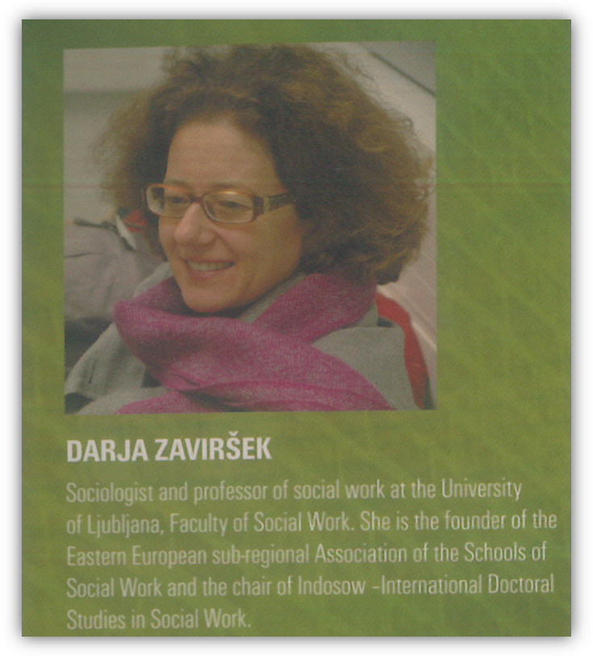 | Darja Zaviršek  斯洛維尼亞（Slovenia）盧比安納大學（University of Ljubljana）社會工作學院教授  目前也擔任：International doctoral studies in social work（INDOSOW）主席  相關資料請查詢下列網址：
http://www.fsd.uni-lj.si/faculty/teachers_and_staff/2008050811534213/URL%20link=
七、預訂議程
時間 | 議程 | 講師
08：30～09：00 | 報到
09：00～12：00 | 東歐共產主義下的人權觀  人權與社會工作 | Darja Zaviršek
12：00～13：30 | 午餐
13：30～16：30 | 人權觀點下的家庭暴力  東歐的家庭暴力社會工作 | Darja Zaviršek
16：30～ | 賦歸
除講師講授外，亦採用團體討論方式，歡迎大家帶著問題前來。
八、報名方式
請至東海大學活動報名系統http://active.thu.edu.tw/thu_index.asp填寫報名。
若有相關問題煩請聯繫業務承辦人蔡培元助教。聯絡電話：04-23590121＃36502。電子郵件信箱：peiyuan@thu.edu.tw。

